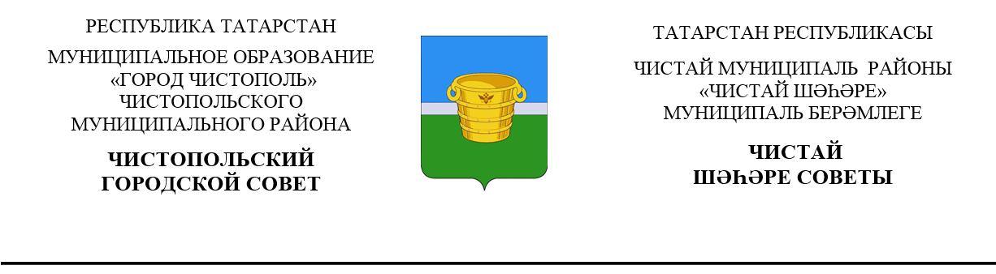

 | Решение |  | Карар
от 29 декабря 2022г. г.Чистополь |  |  |  | №19/2
О внесении изменений в решение
Чистопольского городского Совета
Чистопольского муниципального
района РТ от 19.09.2019 г. № 38/1
«Об утверждении Порядка приватизации
муниципального имущества,
находящегося в собственности
муниципального образования «город Чистополь»
Чистопольского муниципального района
Республики Татарстан»

Руководствуясь Федеральным законом от 05 декабря 2022 года № 512-ФЗ «О внесении изменений в Федеральный закон «О приватизации государственного и муниципального имущества», Чистопольский городской Совет Чистопольского муниципального района Республики Татарстан

РЕШАЕТ:

1. Внести изменения Порядок приватизации муниципального имущества, находящегося в собственности муниципального образования «город Чистополь» Чистопольского муниципального района Республики Татарстан», утвержденный решением Чистопольского городского Совета Чистопольского муниципального района РТ от 19.09.2019 г. № 38/1 «Об утверждении Порядка приватизации муниципального имущества, находящегося в собственности муниципального образования «город Чистополь» Чистопольского муниципального района Республики Татарстан» (с изменениями, внесёнными решением Чистопольского городского Совета Чистопольского муниципального района РТ от 28.10.2020г. №3/3), изложив пункт 8.5 в следующей редакции:
«8.5. Для участия в продаже посредством публичного предложения претендент вносит задаток в размере:
20 процентов начальной цены, указанной в информационном сообщении о продаже муниципального имущества и составляющей 100 миллионов рублей и более;
10 процентов начальной цены, указанной в информационном сообщении о продаже муниципального имущества и составляющей менее 100 миллионов рублей.
Документом, подтверждающим поступление задатка на счет, указанный в информационном сообщении, является выписка с этого счета.».
2. Опубликовать настоящее решение в газете «Чистопольские известия» или на Официальном портале правовой информации Республики Татарстан (pravo.tatarstan.ru) и разместить на официальном сайте Чистопольского муниципального района www.chistopol.tatarstan.ru.
3. Контроль за исполнением настоящего решения возложить на постоянную депутатскую комиссию по вопросам законности, правопорядка и депутатской деятельности О.В. Добронравову.

Глава города Чистополь
Чистопольского муниципального района Д.А. Иванов

